Título del guion | La historia
Código del guion | CS_04_09_CO
Descripción | División política-administrativa del territorio colombiano

[SECCIÓN 1] División político-administrativa del territorio colombiano

La República de Colombia está organizada en entidades territoriales: departamentos, municipios, distritos, territorios indígenas y afrocolombianos.
1. Las entidades territoriales

Los países se constituyen en repúblicas cuando crean una Constitución en donde se reconocen como tal. En Colombia la constitución que está vigente es la de 1991. En ella se reconoce que la división político administrativa del país está conformada por los departamentos y estos por los municipios y distritos. También fueron reconocidos los territorios indígenas como entidades territoriales autónomas, es decir, son las comunidades indígenas los que gobiernan y administran sus territorios llamados resguardos de propiedad colectiva.

Imagen (fotografía, gráfica o ilustración)
Código | CS_04_09_ IMG 01
Descripción | Mapa de la división política-administrativa de Colombia
Código Shutterstock (o URL o la ruta en AulaPlaneta) | http://www2.igac.gov.co/ninos/UserFiles/Image/Mapas/politico%20administrativo.pdf
Pie de imagen | Mapa de la división política-administrativa de Colombia

También existen las áreas metropolitanas, que son los municipios vecinos a la ciudad capital que por su crecimiento se va constituyendo en una sola unidad. Las comunas y corregimientos como divisiones administrativas para el cumplimiento de funciones del Estado y la prestación de servicios.

Recuerda
Contenido | Colombia es un Estado centralizado en el que se distinguen cinco tipos de división administrativa: departamentos, municipios, distritos, territorios indígenas y territorios afrocolombianos.

Practica: recurso nuevo
Código | CS_04_09_REC10
Título | La división político-administrativa del territorio colombiano.
Descripción | Relaciona el término con el concepto que corresponda para familiarizarte con las entidades territoriales colombianas.

  - Los departamentos

La división política del territorio colombiano ha cambiado a lo largo de la historia. En la antigua Constitución Política de Colombia de 1886 se le dio el actual nombre al país República de Colombia y se constituyeron 9 departamentos.

Si quieres profundizar en el desarrollo histórico de la división territorial de Colombia puedes visitar la siguiente página. [VER] http://es.wikipedia.org/wiki/Departamentos_de_Colombia

La Constitución Política de Colombia (1991) reconoce 32 departamentos, que son entidades territoriales autónomas que deben resolver todos los asuntos de sus territorios, construir planes de desarrollo social, económico y administrar sus recursos. Los departamentos están divididos en municipios, estos en comunas, corregimientos, veredas, entidades indígenas, territorios colectivos y Distritos. Los departamentos complementan acciones de sus municipios y sirven de intermediarios entre estos y el gobierno nacional.
Imagen (fotografía, gráfica o ilustración)
Código | CS_04_09_ IMG 02
Descripción | Mapa de los departamentos de Colombia.
Código Shutterstock (o URL o la ruta en AulaPlaneta) | http://www2.igac.gov.co/ninos/UserFiles/Image/Mapas/politico%20administrativo.pdf
Pie de imagen | Mapa de los departamentos de Colombia.

Destacado
Contenido | En la Constitución de 1991 se reconocen todas las entidades territoriales del país, como departamentos en igualdad de condiciones, dejaron de existir los territorios de segundo y tercer nivel como las intendencias y las comisarias, también llamados territorios nacionales.

LISTA DE LOS DEPARTAMENTOS DE COLOMBIA
No. | DEPARTAMENTO | CAPITAL
1. | Amazonas | Leticia
2. | Antioquia | Medellín
3. | Arauca | Arauca
4. | Atlántico | Barranquilla
5. | Bolívar | Cartagena
6. | Boyacá | Tunja
7. | Caldas | Manizales
8. | Caquetá | Florencia
9. | Casanare | Yopal
10. | Cauca | Popayán
11. | Cesar | Valledupar
12. | Chocó | Quibdó
13. | Córdoba | Montería
14. | Cundinamarca | Bogotá
15. | Guainía | Inírida
16. | Guaviare | San José del Guaviare
17. | Huila | Neiva
18. | La Guajira | Riohacha
19. | Magdalena | Santa Marta
20. | Meta | Villavicencio
21. | Nariño | Pasto
22. | Norte de Santander | Cúcuta
23. | Putumayo | Mocoa
24. | Quindío | Armenia
25. | Risaralda | Pereira
26. | San Andrés y Providencia | San Andrés
27. | Santander | Bucaramanga
28. | Sucre | Sincelejo
29. | Tolima | Igabué
30. | Valle del Cauca | Cali
31. | Vaupés | Mitú
32. | Vichada | Puerto Carreño

Practica: recurso nuevo
Código | CS_04_09_REC20
Título | Los departamentos de Colombia
Descripción | Relaciona la capital con su departamento para aprender a familiarizarse con ellas.

Practica: recurso nuevo
Código | CS_04_09_CO_REC30
Título | Los departamentos de Colombia
Descripción | Responde a las siguientes preguntas sobre los departamentos de Colombia para conocer más de ellos.

Profundiza: recurso nuevo
Código | CS_04_09_REC 40
Ubicación en Aula Planeta
Cambio (descripción o capturas de pantallas) | http://contentmapas.didactalia.net/imagenes/Documentos/ImagenesSemanticas/c5cb1100-d941-4990-95ac-969e8914e604/8dfe5a87-0b62-4211-b981-c7159f0d2859.jpg
Título | Los departamentos de Colombia y sus capitales.
Descripción | Interactivo que relaciona los departamentos con sus capitales.  Ficha del profesor  Ladillo  Título: Los departamentos de Colombia y sus capitales.  Descripción: Interactivo pensado para situar sobre un mapa de Colombia, algunas de las capitales de los departamentos. Con ello, los estudiantes podrán aprender a relacionar departamento-capital.  Temporalización: 30 minutos  Tipo de recurso: Video  Competencia: Tratamiento de la información y competencia digital.  CONTENIDO  Objetivo: Identificar en un mapa mudo los departamentos y sus respectivas capitales.  Antes de la presentación:  Plantee al grupo una serie de preguntas destinadas a introducir el tema y conocer, a la vez, cuáles son los conocimientos que ya tienen los estudiantes.  Para introducir la actividad, ubícalos en qué consiste, su duración y el manejo del mapa interactivo.  Durante la presentación:  Se propone plantear la presentación como un juego destinado a reconocer la entidad territorial: departamento. Para el caso, se va a trabajar con el mapa de Colombia. Una vez hayas presentado la actividad, te sugerimos acceder al mapa mudo y pedir a los estudiantes que lo reconozcan. Además, tendrán que ubicar la capital de los respectivos departamentos.  Después de la presentación:  Para ampliar los conocimientos de los estudiantes, puedes pedirles que adelanten un trabajo de consulta sobre alguno de los treinta y dos departamentos de Colombia. Puedes acceder a la página del IGAC [VER] http://www.igac.gov.co:10040/wps/portal/igac/raiz/iniciohome/MapasdeColombia/Mapas/Departamentales  Conviene que entregues a los estudiantes una ficha (formato) en donde se indique los aspectos a consultar. Por ejemplo,  Realice actividades complementarias en el aula de clase que permita en los niños y niñas potencializar Habilidades Básicas de Pensamiento como el pensamiento reflexivo y crítico en torno a la multiplicidad de problemáticas que viven las diferentes regiones del país.  Ficha del estudiante  Título: Los departamentos de Colombia  Descripción: Interactivo pensado para situar sobre un mapa de Colombia, las capitales de los departamentos. Con ello, los estudiantes podrán aprender a relacionar departamento-capital.  Situar en el mapa de Colombia algunas ciudades capitales es un buen recurso para divertirse a la vez que puedes poner a prueba tus conocimientos sobre el tema.  El juego te plantea el reto de responder a 20 preguntas sobre las ciudades de los departamentos de Colombia. Sobre el mapa aparecerán distintos puntos destacados.  Para responder debes seleccionar una de las cinco posibles respuestas que se proponen en cada pregunta. Por cada acierto obtendrás 5 puntos (la puntuación máxima es 100).  Cuentas con hasta tres intentos para responder. Si no obtienes la respuesta correcta, el propio juego te dará la solución, aunque tu error quedará marcado con un aspa roja sobre el mapa.  Al acabar el juego, verás la puntuación total que has conseguido, así como tus errores y aciertos. Siempre puedes mejorar tus resultados volviendo a jugar.
  Nombre completo del departamento.
  Capital del departamento.
  Historia.
  Ubicación geográfica.
  Número y nombre de los municipios del departamento.
  Bandera del departamento.
  Himno del departamento.
  Ferias y festividades del departamento.
  No. | DEPARTAMENTO | CAPITAL
  1. | Amazonas | Leticia
  2. | Antioquia | Medellín
  3. | Arauca | Arauca
  4. | Atlántico | Barranquilla
  5. | Bolívar | Cartagena
  6. | Boyacá | Tunja
  7. | Casanare | Yopal
  8. | Cauca | Popayán
  9. | Chocó | Quibdó
  10. | Córdoba | Montería
  11. | Guaviare | San José del Guaviare
  12. | Huila | Neiva
  13. | La Guajira | Riohacha
  14. | Meta | Villavicencio
  15. | Nariño | Pasto
  16. | Norte de Santander | Cúcuta
  17. | Quindío | Armenia
  18. | Risaralda | Pereira
  19. | San Andrés y Providencia | San Andrés
  20. | Vichada | Puerto Carreño

Recuerda
Contenido | La diversidad y extensión de un país hace muy difícil su gobierno y administración, por esta razón se hace necesario que sus territorios se dividan en unidades más pequeñas llamadas territorios nacionales. Las ventajas de estas divisiones territoriales es que se puede hacer una mayor distribución de los recursos, atender de mejor manera las necesidades de la población y generar mayor participación de la población.

Las principales autoridades políticas en el departamento son el gobernador y asamblea departamental que son elegidos por voto popular. Las principales funciones del gobernador son:
- Cumplir y hacer cumplir la Constitución, las leyes, los decretos del Gobernador, y las ordenanzas de las asambleas departamentales.
- Dirigir y coordinar la administración del departamento y actuar en su nombre como gestor y promotor del desarrollo integral de su territorio, de conformidad con la constitución y las leyes.
- Presentar oportunamente a la Asamblea Departamental los proyectos de ordenanzas sobre planes y programas de desarrollo económico y social, obras públicas y presupuesto anual de rentas y gastos.
- Fomentar de acuerdo con los diputados, el desarrollo social y económico de la región.
- Suprimir o fusionar las entidades departamentales de conformidad con las ordenanzas.
- Velar por la exacta recaudación de las rentas departamentales, de las entidades descentralizadas y las que sean objeto de transferencias por la Nación.
- Convocar a las Asamblea Departamental a sesiones extraordinarias en la que sólo se ocupará de los temas y materiales para lo cual fue convocado.

Imagen (fotografía, gráfica o ilustración)
Código | CS_04_09_ IMG 03
Descripción | Fotografía del edificio de la gobernación de Cundinamarca
Código Shutterstock (o URL o la ruta en AulaPlaneta) | http://st-listas.20minutos.es/images/2013-01/351849/3859136_249px.jpg?1357413086
Pie de imagen | Edificio Gobernación de Cundinamarca en la ciudad de Bogotá, D.C.

La asamblea departamental se elige por voto directo para un periodo de cuatro años, con 2 con posibilidades de ser reelectos de forma inmediata. Tiene bajo su responsabilidad elaborar las ordenanzas o normas que deben cumplirse en su territorio. Las asambleas gozan de autonomía administrativa y presupuesto propio. Están conformadas por no menos de 11 diputados ni más de 31 según sea el número de población de la entidad territorial.

Practica: recurso nuevo
Código | CS_04_09_REC50
Título | Revocatoria del mandato de gobernadores y alcaldes.
Descripción | Ejercicio tipo test que permite preguntar sobre un texto largo. Ejercicio tipo test sobre la revocatoria del mandato a gobernadores y alcaldes.

1.2 Los municipios

Los municipios son unidades en que se divide el departamento y están conformados por un área urbana y otra rural. Las unidades básicas de la administración política de Colombia son los municipios que están regidos por un alcalde y un concejo municipal, elegidos por voto popular.

Imagen (fotografía, gráfica o ilustración)
Código | CS_04_09_ IMG04
Descripción | Mapa del departamento de Nariño con la ubicación de sus municipios
Código Shutterstock (o URL o la ruta en AulaPlaneta) | http://image.slidesharecdn.com/geografiadeldepartamentodenario-140304205948-phpapp02/95/geografia-del-departamento-de-nario-7-638.jpg?cb=1393988504
Pie de imagen | Municipios del departamento de Nariño

Practica: recurso nuevo
Código | CS_04_09_REC60
Título | Municipios de Colombia.
Descripción | Resuelve el crucigrama de los municipios de Colombia.

Practica: recurso nuevo
Código | CS_04_09_REC70
Título | Municipios de Colombia.
Descripción | Encuentra los quince nombres de municipios de Colombia en la siguiente sopa de letras.

Profundiza: recurso nuevo
Código | CS_04_09_REC 80
Ubicación en Aula Planeta
Cambio (descripción o capturas de pantallas) | http://www.laguajira.gov.co/web/images/stories/aamapa%20div%20politica.png  http://upload.wikimedia.org/wikipedia/commons/thumb/6/69/Colombia_La_Guajira_blank_map.svg/550px-Colombia_La_Guajira_blank_map.svg.png
Título | Municipios del departamento de La Guajira.
Descripción | Ficha del profesor  Ladillo  Título: Algunos municipios del departamento de La Guajira  Descripción: Interactivo pensado para localizar 10 municipios del departamento de la Guajira. Interactivo pensado para situar sobre el mapa de la Guajira 10 de sus 15 municipios.  Temporalización: 30 minutos  Tipo de recurso: Video  Competencia: Tratamiento de la información y competencia digital.  CONTENIDO  Objetivo: Identificar en un mapa algunos de los municipios de La Guajira y sus principales características.  Antes de la presentación:  Plantee al grupo una serie de preguntas destinadas a introducir el tema y conocer, a la vez, cuáles son los conocimientos que ya tienen los estudiantes.  Para introducir la actividad, ubícalos en qué consiste, su duración y el manejo del mapa interactivo.  Durante la presentación:  Comienza por hacer una breve presentación del departamento de La Guajira, llama la atención sobre las particularidades de cada uno de sus municipios. Por ejemplo, puedes precisar porqué se reconoce a Uribia como la capital indígena de Colombia.  Una vez hecho esto, plantee una actividad práctica. Utiliza el mapa adjunto Algunos municipios del departamento de La Guajira (mudo) para hacer que los alumnos pongan a prueba lo que han aprendido y mejoren sus conocimientos sobre los municipios del departamento de La Guajira. Para ello, te sugerimos seguir los siguientes pasos:  1. Corta tantos trozos de papel como municipios haya en La Guajira (10), escribe el nombre de cada uno de ellos y mételos en una bolsa.  2. Los estudiantes deberán ir cogiendo uno de los trozos del papel y pensar en su ubicación geográfica.  3. Por orden y con ayuda del mapa mudo, se irán situando los municipios escogidos para la actividad.  4. Selecciona cada uno de los municipios para comprobar la respuesta.  Después de la presentación:  Invite a los estudiantes a profundizar sobre sus conocimientos sobre La Guajira tales como:  - ¿Qué implicaciones tiene para La Guajira la escasez de agua?  - ¿Qué comunidades indígena habita La Guajira?  - ¿Por qué el 70% de su población vive en la pobreza y el 30% en pobreza extrema?  - ¿En qué beneficia o perjudica a La Guajira, la mina del Cerrejón?  -¿La corrupción es un problema de La Guajira?  Ficha del estudiante  Título: Municipios del departamento de La Guajira  Descripción: Interactivo pensado para localizar 10 municipios del departamento de la Guajira. Interactivo pensado para situar sobre el mapa de la Guajira 10 de sus 15 municipios.  - Albania  - Barrancas  - Dibulla  - Maicao  - Manaure  - Riohacha  - Uribia  - Urumita  - Hatonuevo  - El Molino  La Guajira en Wayuunaiki: Wajiira  La Guajira está conformada por 15 municipios  Entre los sitios turísticos del departamento se encuentran Punta Gallinas, El Cabo de La Vela, Las salinas de Manaure, Balneario El Salto.  El chivo asado es uno de los platos fuertes de la cocina guajira.  Situar en el mapa de Colombia algunos municipios del departamento de La Guajira es un buen recurso para divertirse a la vez que puedes poner a prueba tus conocimientos sobre el tema.  El juego te plantea el reto de responder a 10 preguntas sobre los municipios del departamento de La Guajira. Sobre el mapa aparecerán distintos puntos destacados.  Para responder debes seleccionar una de las cinco posibles respuestas que se proponen en cada pregunta. Por cada acierto obtendrás 10 puntos (la puntuación máxima es 100).  Cuentas con hasta tres intentos para responder. Si no obtienes la respuesta correcta, el propio juego te dará la solución, aunque tu error quedará marcado con un aspa roja sobre el mapa.  Al acabar el juego, verás la puntuación total que has conseguido, así como tus errores y aciertos. Siempre puedes mejorar tus resultados volviendo a jugar.

Profundiza: recurso nuevo
Código | CS_04_09_REC 90
Ubicación en Aula Planeta
Cambio (descripción o capturas de pantallas) | http://upload.wikimedia.org/wikipedia/commons/thumb/e/e8/Colombia_Magdalena_blank_map.svg/350px-Colombia_Magdalena_blank_map.svg.png  Quitar el mapa sin nombres.
Título | Municipios del departamento del Magdalena.
Descripción | Ficha del profesor  Ladillo  Título: Municipios del departamento del Magdalena.  Descripción: Interactivo pensado para localizar 10 municipios del departamento del Magdalena. Interactivo pensado para situar sobre el mapa del Magdalena 10 de sus 30 municipios.  Temporalización: 30 minutos  Tipo de recurso: Video  Competencia: Tratamiento de la información y competencia digital.  Ficha del estudiante  Título: Municipios del departamento del Magdalena  Descripción: Interactivo pensado para localizar 10 municipios del departamento del Magdalena. Interactivo pensado para situar sobre el mapa del Magdalena 10 de sus 30 municipios.  - Santa Marta.  - Aracataca  - Ciénaga  - Fundación.  - Concordia  - El Retén.  - El Banco  - Salamina  - Guamal  Situar en el mapa de Colombia algunos municipios del departamento del Magdalena es un buen recurso para divertirse a la vez que puedes poner a prueba tus conocimientos sobre el tema.  El juego te plantea el reto de responder a 10 preguntas sobre los municipios del departamento del Magdalena. Sobre el mapa aparecerán distintos puntos destacados.  Para responder debes seleccionar una de las cinco posibles respuestas que se proponen en cada pregunta. Por cada acierto obtendrás 10 puntos (la puntuación máxima es 100).  Cuentas con hasta tres intentos para responder. Si no obtienes la respuesta correcta, el propio juego te dará la solución, aunque tu error quedará marcado con un aspa roja sobre el mapa.  Al acabar el juego, verás la puntuación total que has conseguido, así como tus errores y aciertos. Siempre puedes mejorar tus resultados volviendo a jugar.

Funciones de los alcaldes
- Cumplir y hacer cumplir la Constitución y las leyes, las ordenanzas departamentales y los acuerdos expedidos por el consejo de su municipio o distrito.
- Conservar el orden público de su municipio o distrito.
- Dirigir la administración del municipio o distrito.
- Presentar al consejo los proyectos para el desarrollo del municipio o distrito y colaborar para que se desarrollen.
- Asegurar la prestación de servicios a su cargo.
- Promover la participación y el mejoramiento de su comunidad.

Imagen (fotografía, gráfica o ilustración)
Código | CS_04_09_ IMG05
Descripción | Fotografía de la alcaldía Municipal de Popayán-Cauca.
Código Shutterstock (o URL o la ruta en AulaPlaneta) | http://popayan.gov.co/sites/default/files/alcaldia-ppal-001.jpg
Pie de imagen | Fotografía de la alcaldía Municipal de Popayán-Cauca.

Funciones de los concejos municipales y distritales
Los consejos están conformados por siete a veintiún miembros de acuerdo con la población que tenga la entidad territorial. Los concejos expiden normas para su territorio llamados acuerdos. Las principales funciones del concejo son:
- Reglamentar la prestación eficiente de servicios públicos.
- Aprobar el Plan de desarrollo municipal.
- Autorizar al alcalde para celebrar contratos.
- Aprobar los impuestos y gastos.
- Dictar normas para la defensa del patrimonio ecológico y cultural.
- Reglamentar el uso del suelo.
- Elegir al personero.

Todos los municipios tienen un sector urbano que puede ser una ciudad o un pueblo. Las ciudades se dividen en sectores llamados comunas o localidades, son administradas por un alcalde local elegido por el alcalde del municipio o distrito y por una Junta Administradora Local conformada por los ediles que son elegidos por voto popular para desempeñar las siguientes funciones:
- Participar en la elaboración de los planes destinados al mejoramiento socio-económico y la realización de obras públicas.
- Vigilar y controlar los contratos y las inversiones de obras públicas.
- Formular propuestas de inversión.
- Administrar los recursos asignados al municipio o distrito.

Imagen (fotografía, gráfica o ilustración)
Código | CS_04_09_ IMG06
Descripción | Mapa con las comunas de Medellín
Código Shutterstock (o URL o la ruta en AulaPlaneta) | http://upload.wikimedia.org/wikipedia/commons/thumb/2/2a/Comunas_de_Medellin.svg/240px-Comunas_de_Medellin.svg.png
Pie de imagen | Ubicación de comunas de Medellín

Imagen (fotografía, gráfica o ilustración)
Código | CS_04_09_ IMG07
Descripción | Mapa con las localidades de Bogotá, D.C.
Código Shutterstock (o URL o la ruta en AulaPlaneta) | http://3.bp.blogspot.com/_YGDG102-PSo/Si1nPzz0zDI/AAAAAAAAACc/rD83hu0Ghk8/s320/mapa.gif
Pie de imagen | Ubicación de las localidades de Bogotá, D.C.

En los municipios también hay zonas rurales. Estas áreas rurales se dividen en veredas.

Imagen (fotografía, gráfica o ilustración)
Código | CS_04_09_ IMG08
Descripción | Fotografía zona rural de Colombia
Código Shutterstock (o URL o la ruta en AulaPlaneta) | http://www.tulua.gov.co/apc-aa-files/66393738346338333932626432663264/noticia_504_thumb.jpg
Pie de imagen | Zona Rural del municipio de Tuluá

Practica: recurso nuevo
Código | CS_04_09_REC100
Título | Funciones de las autoridades departamentales y municipales.
Descripción | Clasifica los siguientes enunciados de acuerdo con las funciones de las autoridades territoriales.

1.3 Los distritos
Los distritos son entidades territoriales con características especiales de carácter político, histórico, cultural o económico.

En el país están reconocidos 5 distritos especiales: Bogotá Distrito Capital, Santa Marta distrito Turístico, Cultural e Histórico; Cartagena de Indias, Distrito Turístico, Histórico y Cultural; Barranquilla Distrito Especial, Industrial y Portuario; y Buenaventura, Distrito Especial, Industrial, Portuario, Biodiverso y Ecoturístico.
Imagen (fotografía, gráfica o ilustración)
Código | CS_04_09_ IMG09
Descripción | 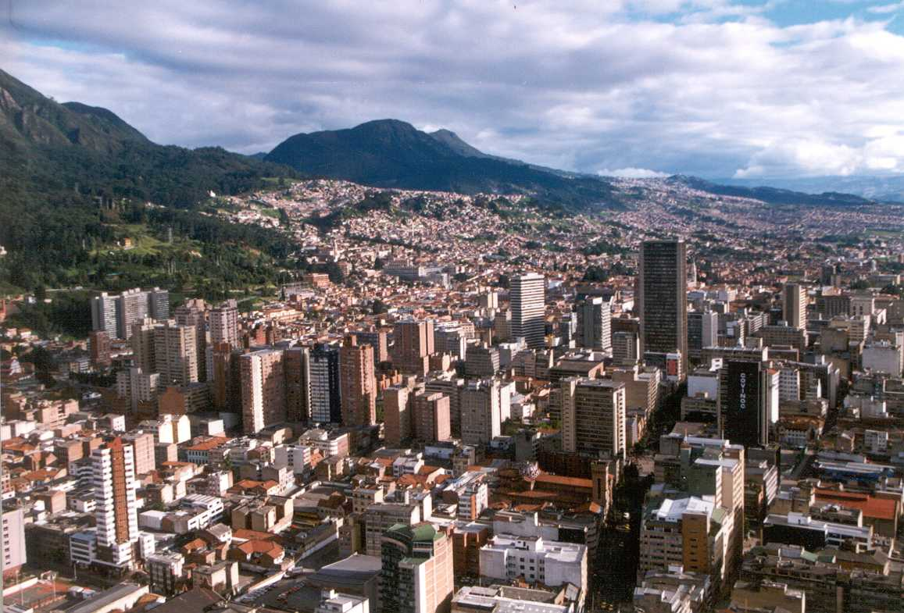  Fotografía panorámico de la ciudad de Bogotá.
Código Shutterstock (o URL o la ruta en AulaPlaneta) | http://www.renacientes.org/images/stories/panoramica%20bogota.jpg
Pie de imagen | Bogotá Distrito Capital

Imagen (fotografía, gráfica o ilustración)
Código | CS_04_09_ IMG10
Descripción | 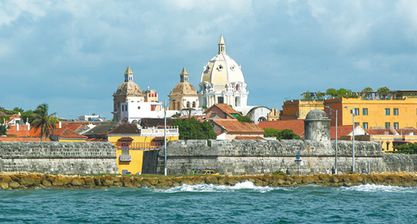  Fotografía de la ciudad de Cartagena de Indias
Código Shutterstock (o URL o la ruta en AulaPlaneta) | https://cbnnoticias.files.wordpress.com/2012/08/cartagena-de-indias.jpg
Pie de imagen | Cartagena de Indias, Distrito Turístico, Histórico y Cultural

Imagen (fotografía, gráfica o ilustración)
Código | CS_04_09_IMG 11
Descripción | 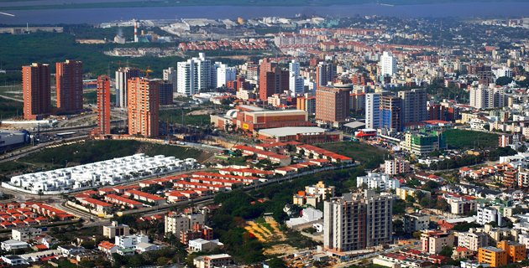  Fotografía panorámica de la ciudad de Barranquilla
Código Shutterstock (o URL o la ruta en AulaPlaneta) | http://www.mibarranquilla.com/wp-content/uploads/Barranquilla-aval%C3%BAo-catastral.jpg
Pie de imagen | Barranquilla Distrito Especial, Industrial y Portuario

Imagen (fotografía, gráfica o ilustración)
Código | CS_04_09_ IMG12
Descripción | 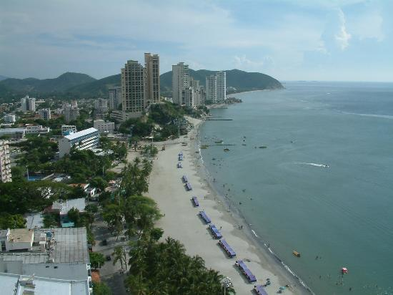  Fotografía panorámica de la ciudad de Santa Marta
Código Shutterstock (o URL o la ruta en AulaPlaneta) | http://media-cdn.tripadvisor.com/media/photo-s/00/1b/22/f6/a-look-at-the-wonderful.jpg
Pie de imagen | Santa Marta distrito Turístico, Cultural e Histórico.

Imagen (fotografía, gráfica o ilustración)
Código | CS_04_09_CO_ IMG13
Descripción | 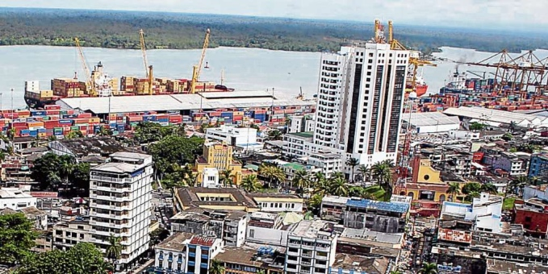  Fotografía panorámica de la ciudad de Buenaventura
Código Shutterstock (o URL o la ruta en AulaPlaneta) | http://diarioadn.co/polopoly_fs/1.17170.1403638803!/image/image.jpg_gen/derivatives/p2-1d679x340/image.jpg
Pie de imagen | Buenaventura, Distrito Especial, Industrial, Portuario, Biodiverso y Ecoturístico.

Practica: recurso nuevo
Código | CS_04_09_REC110
Título | Los Distritos.
Descripción | Juego del ahorcado en el que hay que encontrar las letras que forman la palabra que da respuesta a la pregunta.

1.4 Los territorios Indígenas
La Constitución Política de Colombia de 1991 reconoce como Entidades Territoriales a los departamentos, distritos, municipios y territorios indígenas (Art. 286). Las Entidades Territoriales Indígenas (ETIs) dentro de los límites de la constitución tienen derecho a administrar los recursos y establecer los tributos necesarios para el cumplimiento de sus funciones, gozan de autonomía para la gestión de sus intereses, con autogobierno que significa que los gobiernos definen temas en materia de costumbres de gobierno, lengua, justicia y elecciones.

Imagen (fotografía, gráfica o ilustración)
Código | CS_04_09_ IMG14
Descripción | 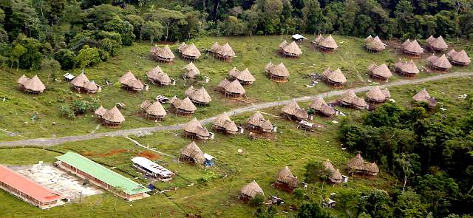  Fotografía de resguardos colombianos
Código Shutterstock (o URL o la ruta en AulaPlaneta) | http://www.elcolombiano.com/documents/10157/0/640x295/0c0/0d0/none/11101/VXTQ/indigenas-conflicto-armado-640x280-15122012.jpg
Pie de imagen | Resguardos del primer mundo | El resguardo Jaikerazabi de los embera, en Mutatá,

Los territorios indígenas está constituido por los Resguardos que se define como institución legal y sociopolítica de carácter especial, conformada por una comunidad o parcialidad indígena, que con un título de propiedad comunitaria, posee su territorio y se rige para el manejo de éste y de su vida interna por una organización ajustada al fuero indígena o a sus pautas y tradiciones culturales.
 | Imagen (fotografía, gráfica o ilustración)
 | Código | CS_04_09_ IMG15
Descripción |  |  | 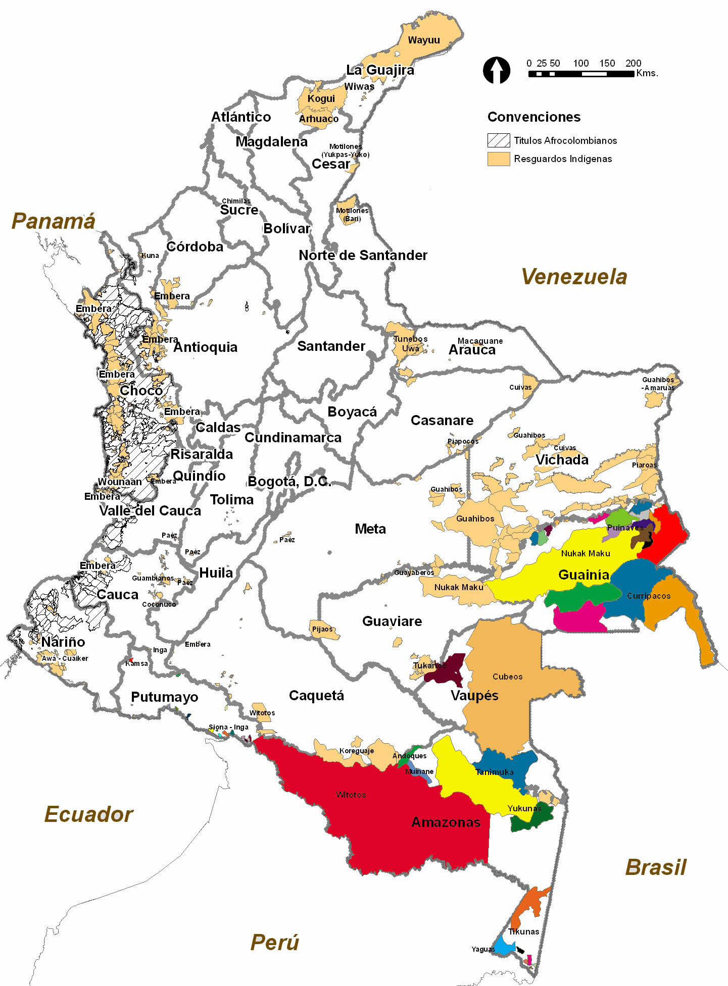  Mapa de los territorios indígenas y títulos afocolombianos de Colombia
 | Código Shutterstock (o URL o la ruta en AulaPlaneta) |  | http://www.territorioindigenaygobernanza.com/images/stories/COLOMBIA/mapa_resguardosdane2009.jpg
 | Pie de imagen |  | Ubicación de los resguardos indígenas y títulos afrocolombianos.

Destacado
Contenido | La consulta previa es un mecanismo de participación previsto para los grupos étnicos indígenas y afrocolombianos y un derecho fundamental para la protección de la identidad cultural de las comunidades étnicas y es de obligatoriedad cuando se tomen medidas que les afecten.

Practica: recurso nuevo
Código | CS_04_09_REC120
Título | Los territorios indígenas
Descripción | Completa correctamente el siguiente texto sobre el origen y la importancia de los territorios indígenas.

Profundiza: recurso nuevo
Código | CS_04_09_REC 130
Ubicación en Aula Planeta
Cambio (descripción o capturas de pantallas) | http://www.territorioindigenaygobernanza.com/images/stories/COLOMBIA/mapa_resguardosdane2009.jpg
Título | Conociendo Los Territorios Indígenas
Descripción | Mapa de los territoríos indígenas  Ficha del profesor  Ladillo  Título: Conociendo los territorios indígenas  Descripción: Interactivo que presenta la ubicación y organización de la población indígena. Ubicación de los Resguardos Indígenas de la Amazonía Colombiana, Orinoquía y de la Región Pacífica. Organización: Resguardos y Concejos Indígenas.  Temporalización: 30 minutos  Tipo de recurso: Mapa intercativo  Competencia: Tratamiento de la información y competencia digital.  Contenido  Objetivo  Identificar en el territorio colombiano los resguardos y concejos indígenas  Antes de la presentación  Sería interesante iniciar el tema proponiendo a los estudiantes ver distintos y variados documentales sobre las comunidades indígenas para que puedan tener un conocimiento básico de las mismas.  Se sugieren los siguientes links de videos que pueden orientar el ejercicio a realizar  https://www.youtube.com/watch?v=YfCYTgi2mLY  https://www.youtube.com/watch?v=8da2ZC0o4Js  https://www.youtube.com/watch?v=tfpzBuX4oGA  Después de haber visto los videos se pueden adelantar ejercicios de socialización con todo el grupo, formular preguntas sobre el contenido de los documentales vistos, generar análisis y reflexión sobre la situación actual en la que viven estas comunidades en el territorio colombiano.  Durante la presentación:  Haga pares en la presentación de los videos y formule preguntas a los estudiantes para determinar el nivel de comprensión. Deténgase en aquellos aspectos que usted considere precisar y profundice en la información. Permita que los estudiantes formulen preguntas sobre el contenido de los documentales.  Despues de la presentación:  Dadas las particularidades de los territorios indígenas, puedes proponer a los estudiantes que realicen una pequeña consulta sobre la población indígena. Para ello, deberán buscar información sobre:  Ubicación geográfica de los Resguardos Indígenas de la Amazonía Colombiana, Orinoquía y de la Región Pacífica.Resguardos. Consejos Indígenas.  Pueden acceder a las páginas que se relacionan a través de los siguientes enlaces:  - Resguardos Indígenas. [ver]. http://www.territorioindigenaygobernanza.com/col_05.html  - https://www.siac.gov.co/Estado_Ecosistemas_Bosque/Resguardos_indigenas1.aspx  - http://es.wikipedia.org/wiki/Resguardo_ind%C3%ADgena  - http://www.tierradentro.co/resguardos  - Entidades Territoriales Indígenas [ver]. http://www.territorioindigenaygobernanza.com/col_06.html  - OrganizacionesIndígenas [ver]. http://www.territorioindigenaygobernanza.com/col_09.html  - Pueblos Indígenas [ver]. http://cms.onic.org.co/pueblos-indigenas/  - Normatividad en resguardos indígenas [ver]. http://sige.dane.gov.co:81/gruposEtnicos/doc/NormatividadResguardosIndigenas.pdf  Ficha del estudiante  Título: Conociendo los territorios indígenas  Descripción: Interactivo que presenta la ubicación y organización de la población indígena. Ubicación de los Resguardos Indígenas de la Amazonía Colombiana, Orinoquía y de la Región Pacífica. Organización: Resguardos y Concejos Indígenas.  Se sugieren [VER] los siguientes links de videos que pueden orientar el ejercicio a realizar  https://www.youtube.com/watch?v=YfCYTgi2mLY  https://www.youtube.com/watch?v=8da2ZC0o4Js  https://www.youtube.com/watch?v=tfpzBuX4oGA  Pueden acceder a las páginas que se relacionan a través de los siguientes enlaces para profundizar en los temas:  - Resguardos Indígenas. [ver]. http://www.territorioindigenaygobernanza.com/col_05.html  - https://www.siac.gov.co/Estado_Ecosistemas_Bosque/Resguardos_indigenas1.aspx  - http://es.wikipedia.org/wiki/Resguardo_ind%C3%ADgena  - http://www.tierradentro.co/resguardos  - Entidades Territoriales Indígenas [ver]. http://www.territorioindigenaygobernanza.com/col_06.html  - OrganizacionesIndígenas [ver]. http://www.territorioindigenaygobernanza.com/col_09.html  - Pueblos Indígenas [ver]. http://cms.onic.org.co/pueblos-indigenas/  - Normatividad en resguardos indígenas [ver]. http://sige.dane.gov.co:81/gruposEtnicos/doc/NormatividadResguardosIndigenas.pdf

[SECCIÓN 2] 1.5 Consolidación
Actividad para consolidar lo que has aprendido en esta sección.
Practica: recurso nuevo
Código | CS_04_09_REC140
Ubicación en Aula Planeta
Cambio (descripción o capturas de pantallas) | 
Título | Refuerza tu aprendizaje: Las entidades territoriales
Descripción | Preguntas de respuesta libre para profundizar en el tema de las entidades territoriales.

2. Territorios de las comunidades afrocolombianas

Con la constitución de 1991 se reconoció a Colombia como una nación multiétnica y pluricultural. Se entiende como que la población pertenece a diferentes grupos étnicos mestizos. afro, indígenas, raizales y rom. Se reconoció a las comunidades afrocolombianas del derecho a un territorio al interior del cual las comunidades étnicamente definidas pudieran ejercer ciertos niveles de autonomía. Si bien esta figura existía en la legislación colombiana para los resguardos y cabildos indígenas, la posibilidad de plantear territorios de las comunidades negras era una novedad.

Imagen (fotografía, gráfica o ilustración)
Código | CS_04_09_IMG16
Descripción | 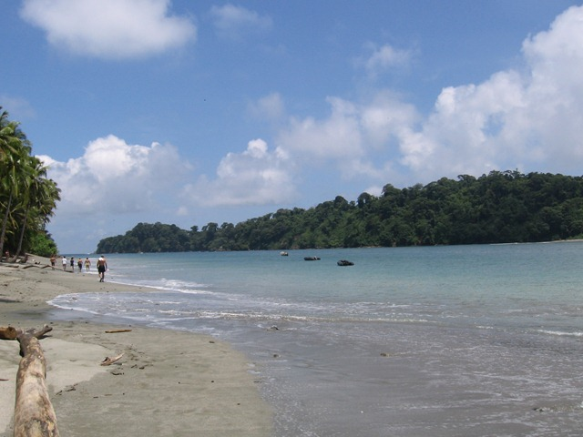
Código Shutterstock (o URL o la ruta en AulaPlaneta) | http://mundoteka.com/wp-content/uploads/2010/04/GORGOCHGORG.jpg
Pie de imagen | Las comunidades negras que empezaron a ocupar hace más de tres siglos el pacífico colombiano, las serranías y los valles interandinos, la costa caribe y los ríos, abrieron espacios para recuperar una memoria que ni las cadenas, ni la esclavización pudieron romper.

A las comunidades negras se las definió como población rural y rivereña de ascendencia africana que habitaba en la cuenca del Pacífico colombiano, presentaba características culturales específicas y una relación particular y armónica con el medio ambiente.

El artículo transitorio 55 ordenaba la creación de una ley para que los afrodescendientes pudieran titular colectivamente las tierras que venían ocupando desde tiempo atrás. La ley debía también definir espacios de participación y representación de esta población en diferentes instancias del aparato estatal y los mecanismos para la protección de su identidad cultural. Este mandato constitucional se acató a través de la aprobación de la ley 70 de 1993.

En primer lugar, la ley estableció que las comunidades negras debían consolidar formas de organización particulares para poder tener los títulos colectivos territorios. La ley prescribió que las comunidades negras se conformaran en “Consejos Comunitarios” que pasaron a ser las unidades territoriales y administrativas de los territorios titulados.

Imagen (fotografía, gráfica o ilustración)
Código | CS_06_09_IMG17
Descripción | 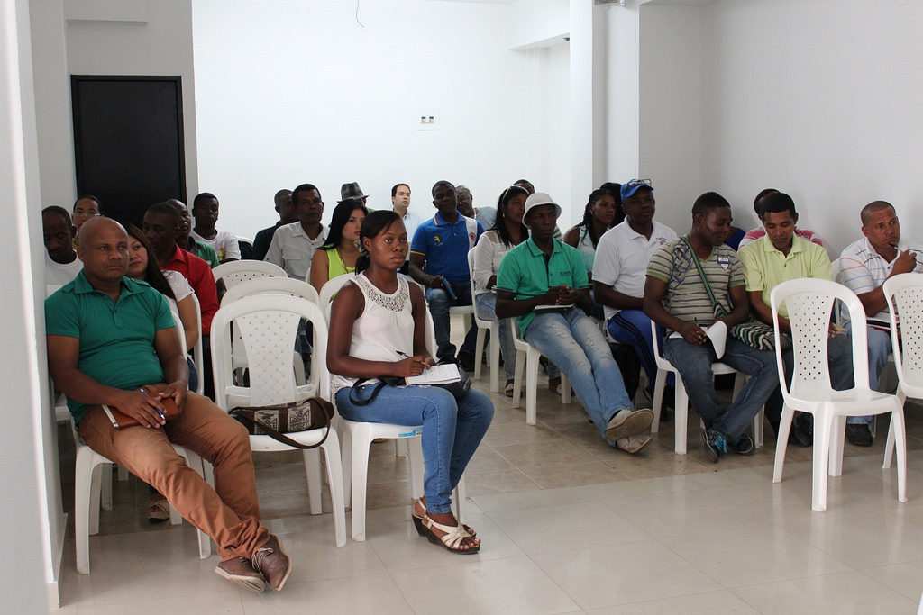
Código Shutterstock (o URL o la ruta en AulaPlaneta) | https://c1.staticflickr.com/3/2903/14333751407_7162edb6aa_b.jpg
Pie de imagen | Líderes Consejos Comunitarios Tumaco - Nariño

El proceso de titular colectivamente las tierras activaron la creación de formas de organización de la población afrocolombiana que no existían previamente en estos territorios.

La ley también estableció como requisito para la titulación que las comunidades delimitaran su territorio y dieran cuenta de la población y de los recursos de cada consejo comunitario. Así, las comunidades afro llevaron a cabo excursiones de reconocimiento territorial, elaboraron mapas y realizaron censos; acciones que permitieron la visibilidad y registro ante las instituciones estatales del territorio, la población y los recursos de cada consejo comunitario.

Practica: recurso nuevo
Código | CS_04_09_REC150
Título | Los Distritos
Descripción | Ejercicio tipo test sobre un poema a BUENAVENTURA del escritor Helcías Mártan Góngora.

Profundiza: recurso nuevo
Código | CS_04_09_REC 160
Ubicación en Aula Planeta
Cambio (descripción o capturas de pantallas) | http://www.senalcolombia.tv/index.php?option=com_programas&view=micrositio&id_capitulo=390
Título | Conociendo a las comunidades afrocolombianas. video nos presenta la historia de Mompox y la actividad de la Boga. Conoceremos los reductos del canto boga al sur de la depresión momposina y escucharemos desde el Hatillo de Loba los aires típicos de la región.
Descripción | Video Cuando el río suena-Mompox  Ficha del profesor  Ladillo  Título: Conociendo a las comunidades afrocolombianas  Descripción: Interactivo video nos presenta la historia de Mompox y la actividad de la Boga. Conoceremos los reductos del canto boga al sur de la depresión momposina y escucharemos desde el Hatillo de Loba los aires típicos de la región.  Temporalización: 20 minutos  Tipo de recurso: Interactivo  Competencia :Tratamiento de la información y competencia digital  Contenido  Objetivo: Conocer apartes de las comunidades afrocolombianas.  Se recomienda poder adelantar una ambientación del aula de clase, en donde haya fotografías, libros, revistas, mapas, fotografías y periódicos de divulgación nacional que hablen sobre los afrocolombianos.  Antes:  Antes de la presentación: Sondee el grupo con preguntas destinadas a identificar qué conocimientos previos tienen sobre la población afrocolombiana.  Recálcales a los estudiantes la necesidad de prestar atención a la información que brinda el video. Mantener una atención continua durante el ejercicio permitirá que los niños se apropien de nuevos conocimientos.  Durante:  Haga pausas para enfatizar en aquellos aspectos que usted y los niños y niñas consideren de importancia. Profundice en alguna temática o temáticas que usted considere de relevancia para afianzar los conocimientos que se requieren en virtud del objetivo propuesto.  Después de la presentación:  Después de haber visto el video, plantee una serie de preguntas para asegurar la comprensión del tema y los conceptos que deben recordar.  Se recomienda que invite a los estudiantes a qué vean otros clips de otras regiones que también se trabajan en esta página. [VER] http://www.senalcolombia.tv/index.php?option=com_programas&view=micrositio&id_serie=53  - Guapi  - Andagoya  - Providencia  - Nueva Venecia  - Concheras de Saija  - Río Quito  - Tímbiqui  - Bahía Solano  - Villa Rica  - Canal del Dique  - San José de Uré  - Nuquí  Ficha del estudiante  Título: Conociendo a las comunidades afrocolombianas  Descripción: Interactivo video nos presenta la historia de Mompox y la actividad de la Boga. Conoceremos los reductos del canto boga al sur de la depresión momposina y escucharemos desde el Hatillo de Loba los aires típicos de la región.  En el departamento de Bolívar se encuentra el municipio de Mompox  El comercio determina la importancia de Mompox  Actividad de la Boga.Los Bogas afrodescendientes.  Palenques  Las cantadoras de Chande  Se recomienda veas otros clips de otras regiones que también se trabajan en esta página.[VER]http://www.senalcolombia.tv/index.php?option=com_programas&view=micrositio&id_serie=53  - Guapi  - Andagoya  - Providencia  - Nueva Venecia  - Concheras de Saija  - Río Quito  - Tímbiqui  - Bahía Solano  - Villa Rica  - Canal del Dique  - San José de Uré  - Nuquí

[SECCIÓN 2] 2.1. Consolidación
Actividad para consolidar lo que has aprendido en esta sección.
Practica: recurso nuevo
Código | CS_04_09_REC170
Ubicación en Aula Planeta
Cambio (descripción o capturas de pantallas)
Título | Territorios de las comunidades afrocolombianas
Descripción | Completa correctamente el siguiente texto sobre el origen y la importancia de los territorios afrocolombianos.

[SECCIÓN 1] 3. Ejercitación, proyectos y competencias

Practica: recurso nuevo
Código | CS_04_09_REC180
Título | Refuerza tu aprendizaje: Territorios de las comunidades afrocolombianas
Descripción | Actividades sobre los territorios de las comunidades afrocolombianas

Practica: recurso nuevo
Código | CS_04_09_REC190
 | Insertar fotografía
Título | Competencias: Comprensión del sistema electoral colombiano como garantía de la participación ciudadana.
Descripción | Actividad que propone realizar una consulta sobre los mecanismos de inscripción de candidatos, formulación de programas y elección de mandatarios y corporaciones locales.  Presentación  http://www.acnur.org/t3/uploads/RTEmagicC_mapa_afrodescendientes_02.jpg.jpg  La Constitución Política de Colombia (1991) reconoció a los grupos étnicos derechos y la Ley 70 de 1993, a su vez en su ARTICULO 1 “Reconoce a las comunidades negras que han venido ocupando tierras baldías en las zonas rurales ribereñas de los ríos de la Cuenca del Pacífico, de acuerdo con sus prácticas tradicionales de producción, el derecho a la propiedad colectiva, de conformidad con los artículos de esta ley. Así mismo tiene como propósito establecer mecanismos para la protección de la identidad cultural y de los derechos de las comunidades negras de Colombia como grupo étnico, y el fomento de su desarrollo económico y social, con el fin de garantizar que estas comunidades obtengan condiciones reales de igualdad de oportunidades frente al resto de la sociedad colombiana”.  Objetivo  Realizar una consulta sobre los territorios afro y la gobernabilidad de los consejos comunitarios.  Actividades  Antes de dar inicio a la actividad, te recomendamos que revises los siguientes conceptos y consultes las siguientes páginas:  • Comunidades Negras  • Población afro y su distribución biogeográfica.  • El reconocimiento de derechos a la población afrocolombiana.  • El sistema de derecho propio  • Consejos Comunitarios  • http://www.etnoterritorios.org  • http://www.territorioindigenaygobernanza.com/col_17.html  • www.odracial.org/Publicaciones  • www.acnur.org/t3/recursos/publicaciones/publicaciones/?eID...  • es.wikipedia.org/wiki/Afrocolombiano  • http://www.acnur.org/t3/a-quien-ayuda/afrodescendientes/  Procedimiento  •Conformar Equipos de Aprendizaje Cooperativo-EAC- cada equipo conformado por 3 participantes.  •Asignar roles (Vocero, secretario(a), manejador de tiempo/encargado de material).  •Cada EAC investigará un aspecto puntual sobre “Los territorios afro y la gobernabilidad de los consejos comunitarios.  •El profesor orientará el trabajo de consulta con las siguientes preguntas :  1. ¿Cuáles derechos se le reconocen a las comunidades afro con la Ley 70?  2. ¿Consideras que la Ley 70 contribuye a mejorar las condiciones de los niños/niñas afro?  3. ¿Para qué le sirven a las comunidades afro la creación de los Consejos Comunitarios?  4. ¿Qué institución del Estado debe reconocer la conformación de los Consejos Comunitarios?  5. ¿Qué opinión te merece la garantía del derecho de los pueblos étnicos a verse reconocidos?  Tarea  •Cada EAC realizará una consulta, la consignará en el cuaderno tratando de dar respuesta a las preguntas orientadoras.  •Realizar una mesa redonda en donde los estudiantes socialicen sus respuestas y se aclaren las dudas por parte del maestro.

Practica: recurso nuevo
Código | CS_04_09_REC200
Título | Competencias:
Descripción | Actividad que propone realizar una consulta sobre el proceso de reconocimiento de los territorios afro con la titulación colectiva.

[SECCIÓN 1] Fin de tema

MAPA CONCEPTUAL
Código | CS_04_09_REC210
Título | Mapa conceptual sobre la división político-administrativa del territorio colombiano.
Descripción | Herramienta que recoge una síntesis de los temas trabajados en la unidad.

EVALUACIÓN: recurso nuevo
Código | CS_04_09_REC220
Título | Evaluación
Descripción | Resuelve el crucigrama de la división político-administrativa de Colombia.

Webs de referencia
Código | CS_04_09_REC230
Web 01 | División político-administrativa del territorio colombiano, recurso para identificar en un mapa unidades territoriales como: los departamentos, los municipios, los distritos, los territorios indígenas y afrocolombianos. | http://www.igac.gov.co/wps/portal/igac/raiz/iniciohome/MapasdeColombia
Web 02 | Los departamentos y los territorios indígenas, recurso didáctico para afianzar conocimientos sobre dichos temas. | http://www.igac.gov.co/wps/portal/igac/raiz/iniciohome/IgacNinos/
Web 03

EVALUACIÓN: recurso nuevo
Código | CS_04_09_REC230
Título | Evaluación
Descripción | Ejercicio de arrastrar etiquetas a su pareja de la columna de la izquierda. Relaciona el término con el concepto que corresponda. División político-administrativa del territorio colombiano

